**ŠOLSKI CENTER VELENJE**

**ŠALEŠKA DOLINA SKOZI ZGODOVINO VELENJE IN ŠOŠTANJ**



**Predmet: ZGODOVINA**

**Program: tehnik mehatronike**

VELENJE, januar 2098

# INDEKSI

CČNŠD centralna čistilna naprava Šaleške doline

DOT daljinska oskrba s toploto

ESO Elektor strojni obrat premogovnika

FNRJ Federativna narodna republika Jugoslavija

HE hidro elektrarna

HTZ Harmonija tehnologije in znanja

KPV Komunalno podjetje Velenje

MIC Medpodjetniški izobraževalni center

MOV mestna občina Velenje

MPS Muzej premogovništva Slovenije

MV Muzej Velenje

NOP nadomestni objekti Preloge (Nove Preloge)

NOPII nadomestni objekti Preloge (v gradnji 2014)

NP Nove Preloge

PV Premogovnik Velenje

PV Invest Premogovnik Velenje investicije

RGP Rudarski gradbeni program

RLV Rudnik lignita Velenje

RŠC Rudarski šolski center

SFRJ Socialistična federativna republika Jugoslavije

SP Stare Preloge

ŠCV Šolski center Velenje

ŠD Šaleška dolina

TE termoelektrarna

TEŠ Termoelektrarna Šoštanj

TEŠ 6 novi blok TEŠ (v gradnji 2014)

TEV Termoelektrarna Velenje

TRC Turistično rekreacijski center jezero

TUŠ Tovarna usnja Šoštanj

## ŠALEŠKA DOLINA SKOZI ZGODOVINO

**Šaleška dolina** je od nekdaj slovela kot **dolina gradov**, **cerkva** in **polj**. Bujni gozdovi, širna polja in z ribami bogati potoki in vodotoki so od nekdaj vabili v dolino. Dolina se imenuje po naselju Šalek, naselje Šalek pa po gradu in grad po grofu: **Egeloffus de Shelek**. Na vzhodni strani leži danes mesto Velenje, na zahodni strani doline pa mesto Šoštanj. Pretežen del območja predstavlja dolinski del ob Paki. Obrobje doline predstavlja hribovit svet, ki se razteza od Razborja do Graške gore in preko doline Pake v Hudi Luknji do Paškega Kozjaka. Ponikovska planota in Ložniško gričevje ločujeta Šaleško dolino od Spodnje Savinjske doline.

Šaleška dolina – dolina gradov (gradovi in dvori v Šaleški dolini)

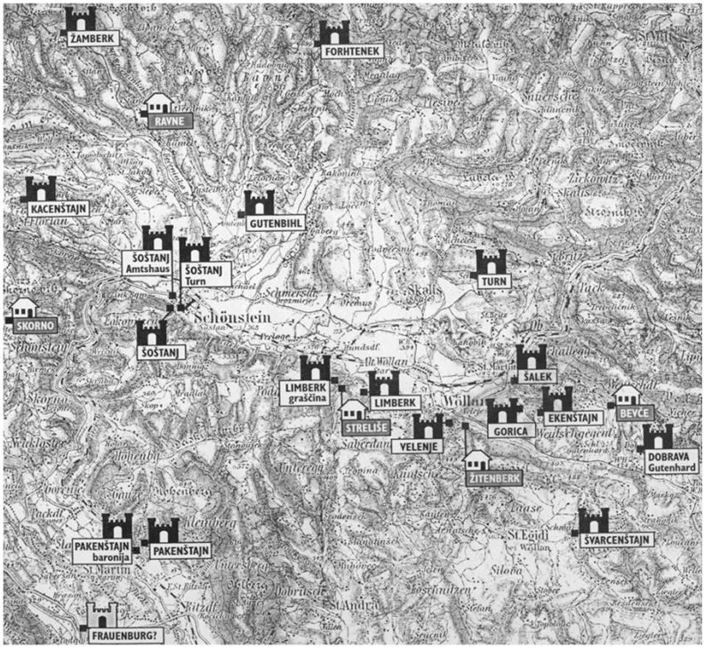

Kraj **Šoštanj** (nemško *Schönstein*) je dobil svoje ime po gradu, ki so ga zgradili svobodni plemiči Šoštanjski. Njihovi gospodarji se prvič omenjajo v listini, nastali nekje med leti 1189 do 1193. V 13. stoletju so grad prodali grofom Vovbrškim, leta 1322 pa je grad ponovno menjal lastnike. Tokrat so to postali Žovneški gospodje, kasnejši grofje Celjski. Po smrti zadnjega Celjskega grofa Urha, kar je pomenilo konec njihove rodbine, je grad 1453 padel v deželnoknežje roke.

Šaleška dolina je bila odmaknjena od pomembnejših srednjeveških mest žarišč, zaradi tega so tukaj sorazmerno pozno nastali manjši fevdalno-tržni kraji napol vaškega značaja z označbo 'trg'. Tako sta v 14. stoletju dobila **trške pravice** **Šoštanj** (**1348**) in **Velenje** (**1374**).

Potem, ko je bil v času celjsko-habsburških vojn stari šoštanjski grad uničen in ko je leta 1734 zgorel nadomestni trški dvorec Amtshaus, so sedež gospoščine prestavili v bližnjo kaščo, današnjo graščino Turn.

**Termalni izvir "Toplice"** v kraju Topolšica v bližini Šoštanja je bil znan že v 16. stoletju. Za javno uporabo so toplice odprli leta 1838, vendar pa je bil termalni izvir urejen za izkoriščanje v zdravilne namene šele šest desetletij kasneje. Danes je znano, da imajo **terme Topolšica** **največjo kapaciteto izvora tople vode v Sloveniji** in urejeno ter konkurenčno zdravilišče.

Pozdrav iz Šoštanja (razglednica odposlana 1898)in Tovarna usnja Šoštanj

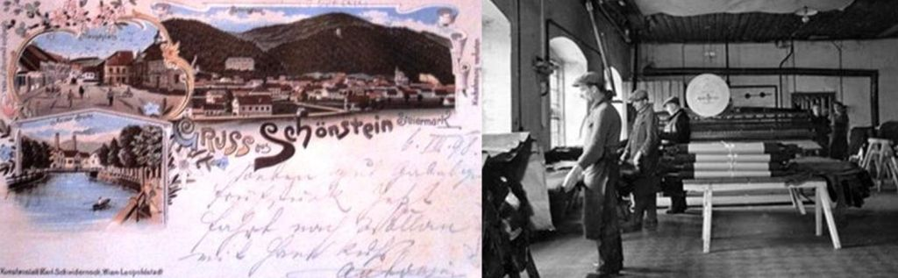

Že v 18. stoletju so v bližini Šoštanja začeli izkoriščati **najdišča cinkove** in **svinčene rude**. Pretežen del razvoja Šoštanja je od konca 18. stoletja povezan predvsem z **družino** **Vošnjak**, ki je leta **1788 ustanovila** svojo prvo **usnjarsko delavnico**. **Tovarna usnja v Šoštanju je bila** največja usnjarna v Jugoslavijiin je na začetku 20. stoletja slovela kot **eden največjih usnjarskih obratov v Evropi**!Tovarna **Franz Woschnagg in sinovi d.d.** je imela svoja skladišča v Beogradu, zastopstva pa v večini evropskih držav. Leta 1938 je zaposlovala 400 delavcev. Razvoj usnjarske industrije in predvsem **Hans Woschnagg** ter njegov širok vplivni krog **je pripomogel, da je** **Šoštanj 28.06.1911 postal mesto** z 1256 prebivalcev, od tega 863 Nemci in 374 Slovenci. Z Vošnjakovim poslovanjem je v dolino večkrat priletelo kakšno letalo (tudi industrialec Bata), kar je povzročilo zanimanje za letalstvo, zato so leta 1939 ustanovili jadralsko letalsko skupino, ki je delovala uspešno, vojna pa je zamrla njeno delovanje. Med II svetovno vojno je okupator zaplenil premoženje Vošnjakov, ki je bilo po koncu vojne nacionalizirano. TUŠ je bila leta 1999 ukinjena, danes v njej delajo **oklepnike 8x8**. Ozemlje Šaleške doline je bilo tekom vojne iz Berlina iterpertirano kot nemško oziroma kot del Avstrije in ne Jugoslavije. Med vojno je bil odločno zastopan odpor proti okupatorju z vojaškimi akcijami, saj je bila v dolini že leta 1924 ustanovljena prva partijska organizacija leta 1938 pa so delovale že štiri, gnezdo partije je bil kraj Pesje. **Prvo osvobojeno mesto** na Štajerskem **je bil** **Šoštanj**, katerega je Štajerski bataljon napadel malo pred 24 uro v noči iz 7. na 8. oktober 1941, kar je bil prvi partizanski napad na kakšno mesto v okupirani Sloveniji s katerim so prišli do nepogrešljivega usnja za svoje enote. Vdor je bil dobro organiziran, saj ga je vodil legendarni komandant Franc Rozman – Stane. Zaradi presenečenja ni naletel na večji odpor in tudi žrtev ni bilo, pomemben je bil velik odmev akcije na Štajerskem, saj se je z njo ukvarjal celo Nemški minister za zunanje zadeve Joachim von Ribbentrop in šef varnostne službe ter policije Reinhard Heydrich. V Šoštanju se je rodil narodni heroj Jugoslavije in pesnik, **Karl** **Destovnik** **– Kajuh**, boril se je in padel v znameniti **XIV. udarni diviziji**, ki je svoje najhujše boje bojevala ravno na območju Šaleške doline in jo tudi dokončno osvobodila. Ob koncu II svetovne vojne je v Topolšici prišlo do pomembnega dogodka: **9. maja 1945** **je generalpolkovnik Aleksander von Loehr**, **poveljnik armadne skupine E** in poveljnik za jugovzhod, pred generalom Ivanom Dolničarjem in navzočo Britansko vojaško misijo v štabu XIV. udarne divizije in IV. operativne cone **v Topolšici** (kamor so Loehra pripeljali) **podpisal** listino o vdaji svojih enot (300.000 vojakov) - **brezpogojno kapitulacijo nemških oboroženih sil za jugovzhodno Evropo.** Ko so Loehra zajeli pred mejo z Avstrijoje sprva ni hotel podpisati, saj je bilo Nemcev veliko več, vendar so mu zagrozili, da bojo v nasprotnem primeru z letali zbombardirali Nemške kolone in da so obkoljeni.Tako je prav **iz Topolšice v svet odšla novica o kapitulaciji Nemčije**, danes je 9. maj znan kot **dan zmage**.

Usnjarstvo je po II svetovni vojni izgubljalo svoj pomen, vedno bolj pa ga je pridobivala **proizvodnja električne energije**. Prva elektrarna na isti lokaciji je delovala že leta 1902 v tovarni kleja. Odločitev o gradnji **termoelektrarne** je bila sprejeta 31. decembra 1946. Lokacijska komisija se je sestala 5. Junija 1947 v Velenju in določila prostor za gradnjo Termoelektrarne Velenje II na osnovi medvojnih nemških načrtov na južnem robu Šaleške doline blizu Šoštanja. Jeseni istega leta so se začela pripravljalna dela in gradnja termoelektrarne 4x20MW katere prva dva bloka naj bi začela obratovati v letu 1951, vendar se je leta 1948 zaradi zapletov z dobavo Češkoslovaške opreme kot odlog trgovinskih dogovorov (kompozicija je bila ustavljena iz Moskve po telefonskem klicu Stalina 30km pred mejo Madžarska - Jugoslavija) iz Sovjetske zveze (zaradi politične Moskovske izolacije Jugoslavije kot posledica resolucije infobiroja) ustavila. Leta 1950 je bilo jasno, da opreme ne bo. Gradbišče so za dobri dve leti zaprli, v tem času pa so preprojektirali načrtovano elektrarno na zahodno opremo. Leta 1952 so ponovno stekla dela na objektih. Tako je bil **16. maja 1956 zagnan prvi blok**, ki je bil dan v obratovanje **s Švicarsko opremo** (Sulzer Winterthur **–** kotel, Escher Wyss **–** turbina, Öerlikon **–** generator, transformator, Siemens Karlsruhe **–** merilna oprema) **z močjo 30MW**. Drugi (enak) blok je začel obratovati 3 mesece kasneje in sicer 31. Avgusta, s tem se je prva faza zaključila. Petindvajsetega novembra leta 1960 je bila dokončana druga faza elektrarne **blok tri s** svojimi **75MW**, kar je skupno moč elektrarne zaokrožilo na 135 MW. V tedanjem času je predstavljala **največji termoenergetski objekt v Jugoslaviji**. Desetega maja 1972 je začel energijo proizvajat **blok 4** z močjo **275MW,** delež domače opreme je bil okrog 20 odstotkov celotne vrednosti investicije, sodelovala sta tudi ESO in RŠC. **Blok 5** s svojimi **345MW** je bil sinhroniziran 25. septembra 1977**,** pri izgradnji tega je z 42 % deležem sodelovala tudi domača industrija predvsem ESO. Skladno z izgradnjo elektrarne je bila **vgrajena** tudi takrat **najmodernejša oprema v Evropi**. **Termoelektrarna Šoštanj** je dolga leta nasičevala energetsko lakoto države, kajti skupna instalirana moč elektrarne je po izgradnji bloka pet narasla na **755 MW**, kar je v času pred dograditvijo NEK pomenilo **pokrivanje preko polovice vseh slovenskih energetskih potreb**. Dvig inštalirane moči se je ponovno zgodil leta 2007 in 2008 z nabavo dveh **42MW plinskih enot** in jo tako dvignil na **839MW**. Gradi pa se **blok 6** (TEŠ6) s **600MW,** ki bo dokončan leta 2015. Pripravljenost blokov TEŠ je v primerjavi z elektrarnami po Evropi boljša. Posebej v slabih hidrogeoloških razmerah **TEŠ rešuje izpade hidroenergije** (HE), da lahko zadostimo energetskim potrebam. **Moč TEŠ** **lahko** postopno **reguliramo** (NEK, te možnosti nima) in **s tem nudimo** konstantno **prilagajanje potrebam v omrežju**, **ki je nujno za stabilnost elektroenergetskega sistema**, v primeru brez regulacije in naključni porabi bi le ta razpadel. **TEŠ** **danes predstavlja največji in najpomembnejši elektroenergetski objekt v Sloveniji ter hrbtenico Slovenske energetike brez energetske odvisnosti od uvoza, saj uporablja domači Velenjski lignit**. Zato pravimo, da je **Šaleška dolina – energetska prestolnica Slovenije**.

Termoelektrarna Šoštanj leta 1957 in gradnja hladilnega stolpa za IV blok leta 1971

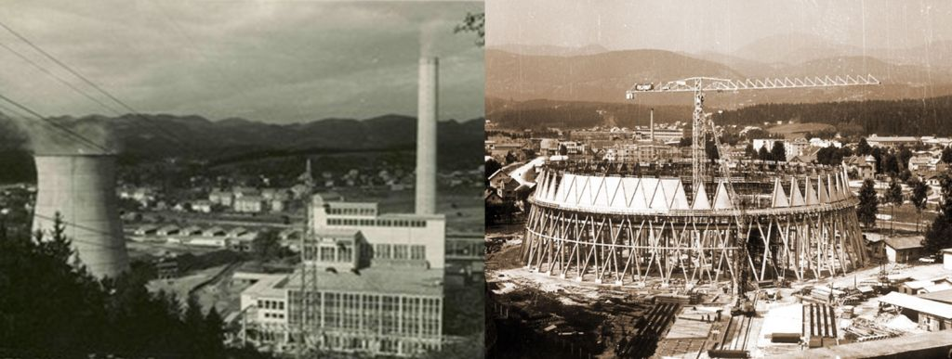

Kraj **Velenje** (*Wöllan*) je dobil ime po dolinski tradiciji imenovanja po gradovih. Ob prastari poti, ki vodi iz Celja proti Slovenj Gradcu in naprej na Koroško, se ob vstopu v Šaleško dolino dviguje velenjski grad, ki je nastal sorazmerno pozno in je prvič omenjen šele leta 1275. S svojima sosedoma gradovoma Šalek in Ekenštajn je dolga stoletja obvladoval dohode in poti iz Celjske kotline na koroško stran. Preživel je vojne vihre, turške vpade in puntarske kmete, ki so mnoge sosedske gradove spremenili v razvaline. Sočasno z velenjskim gradom se je pod njim razvijalo naselje Stara vas, ki se v zgod. listinah omenja kot Staro Velenje.

V gospodarskem in kulturnem pogledu je Velenje vse do najnovejšega časa močno zaostajalo za Šoštanjem, kljub temu pa je veljalo za trgovsko, politično, kulturno in upravno središče vzhodnega dela Šaleške doline.

Velenjski grad z naseljem nekoč (s simboli doline: gradovi, cerkve, polja)

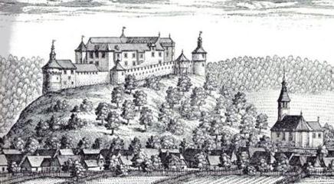

Velenje kot majhno tržišče za kmečko okolico je v 19. stoletju začelo sprejemati vplive klasične industrijske revolucije – z novo tehnologijo v železarstvu in v prometu. Ker so bile te novosti oprte na izum parnega stroja in uporaba premoga kot pogonsko gorivo, je začel **premog vse bolj pridobivati na pomenu**. To je spodbudilo tedanjo Avstrijsko oblast, da je začela iskati premog v naših krajih in temeljito raziskovati zaloge lignita v Šaleški dolini.

**Močan sloj lignita** so odkrili 11. aprila leta **1875 (Franc Mages)** kotosnovo za razvoj večjega premogovnika. Tako se je **leta 1885** **začelo podzemno pridobivanje premoga (Daniel pl. Lapp)** zato to leto štejemo tudi zazačetek **Velenjskega premogovnika** (šaht). **Leta 1888** se je zgradil prvi jašek – **Rudolf jašek** in **Stari jašek** (Stari šaht 178 m), ki še danes vedno obratuje za prevoz zaposlenih v podzemni del **jame Škale** ter kot dvigalo za podzemni **muzej premogovništva Slovenije**. Leta **1891** je bil tako vgrajen **prvi izvozni stroj** na starem jašku in bila je **vzpostavljena železniška** **povezava** **Velenje – Celje**. Tako je leta **1892 stekel proces industrijskega pridobivanja lignita**. Tega leta so ga prvič nakopali 94.769 ton. Do leta 1944 je bilo tako nakopanih 65.180.470 ton premoga (črnega diamanta).

Stari jašek premogovnika Velenje zgrajen leta 1888, danes še vedno obratuje

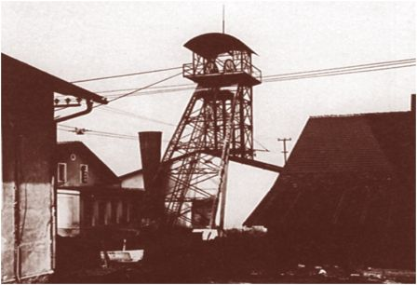

Prvi 100kW trifazni generator na parni pogon pri premogovniku Velenje je začel obratovati leta 1905. Lastnik PV Lapp je v proizvodnji elektrike videl priložnost za večjo prodajo premoga in je zato načrtoval izgradnjo elektrarne moči 37MW a ta ideja ni bila realizirana. **Leta** **1928 je začela v Velenju obratovati** dokaj **moderna** I faza **Termoelektrarne Velenje** z dvema **5kV** turbo-agregatoma skupne moči **2000kW** in lesenim hladilnim stolpom zmogljivosti **800 m3/h**, elektrarna je imela dva kotla **Krupp**. II faza TEV je bila končana leta **1934** z novim **5250kW** agregatom in dvema kotloma **Babcock – Wilcox**, kar je njeno skupno moč zaokrožilo na **7,25MW**. Zaposlovala je 32 ljudi. Ta elektrarna ni proizvajala električne energije le za potrebe Velenjskega rudnika, temveč je **odigrala pomembno vlogo** tudi **pri elektrifikaciji Slovenije**, saj je bila **največja in najpomembnejša termoelektrarna Dravske banovine**, tako so med letoma 1929 in 1931 zgradili **60 kV** **daljnovod Velenje-Podlog-Črnuče**, dolg 65,5 kilometra, ki je povezal Šaleško in Savinjsko dolino z ljubljansko regijo, s čimer je bila **omogočena** hitrejša **elektrifikacija mesta Ljubljane** in njene okolice kajti **po** takrat **prvi zgrajeni mreži visokonapetostnih daljnovodov je pošiljala zanesljiv vir energije** v mnoga mesta, trge in vasi. Lokalno je TEV napajala: Šalek, Pesje, Družmirje, Šoštanj in Topolšico ter Dobrno. Med II svetovno vojno so Nemci načrtovali izgradnjo nove TE, vendar do nje ni prišlo. Takoj po vojni je želel PV povečati zmogljivost velenjske elektrarne, ki je takrat spadala še pod premogovnik. Pripravili so načrte za blok moči 15 MW in za vgradnjo predvideli agregat, ki je že bil zgrajen v Švici in čakal na odpremo v Jugoslavijo. Zakaj tega agregata ni bilo v Velenje ni znano, za pojasnilo so prosili pristojno ministrstvo v Ljubljani a brez uspeha, verjetno je bil vzrok v centralističnem odločanju o gradnji industrijskih objektov, ki je začelo veljati v začetku 1946. Leta 1971 je prenehala obratovat TEV, omrežje so preklopili na TEŠ. V stavbi TEV bo energetski muzej in fakulteta.

Termoelektrarna Velenje zgrajena leta 1928 (7,25MW)

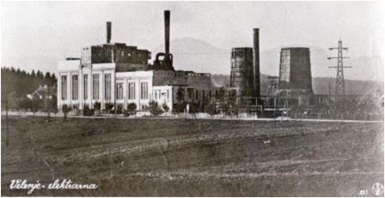

Rudnik lignita Velenje je za Velenje naznanjal veliko družbeno-ekonomsko preobrazbo. Število prebivalcev je začelo naraščati. V letih 1919 do 1944 je premogovnik povprečno nakopal 157.000 ton premoga in zaposloval 545 delavcev. Žal se trend rasti in demografske eksplozije v prvi polovici 20. stoletja ustavi in trg Velenje ostane na ravni naselja trgovcev, veleposestnikov, malih obrtnikov in gostilničarjev s kapitalistični premogovnikom.

Povsem drugačen pa je razvoj Velenja po letu 1945. S pogoriščem iz pepela je bilo treba zagotoviti golo preživetje razredčenemu prebivalstvu in **obnoviti ter zgraditi** in je bilo treba porušeno **gospodarstvo**. V takih razmerah so **Velenjski rudarji** (knapi) začeli **graditi** svoj **rudnik**. Zaradi **industrializacije**, ki jo je spremljala deagrarizacija in preseljevanje v mesta, je **rudarsko** naselje **Velenje doživljalo bliskovit razvoj**. Povojne raziskave so pokazale, da leži v globinah Šaleške doline okrog **700 milijonov ton premoga** (kolna) kar pomeni eno izmed **najdebelejših znanih plasti premoga na svetu**! **Velenjski premogovnik** je namreč v okviru prve petletke (1947-1951) postal eden **najpomembnejših energetskih objektov v** takratni domovini **Jugoslaviji**.

Začela se je obnova in gradnja premogovnika, ki je za seboj potegnila priliv delovne sile s podeželja, iz drugih manjših središč in republik. Hitro naraščanje števila rudarjev in njihovih družin je terjalo intenzivno reševanje stanovanjskih problemov. Novo naselje za stanovanja rudarjev so začeli graditi že leta 1946, vendar so bila grajena še v duhu tradicionalnega gledanja, da je za rudarja dobro skromno stanovanje v rudarski koloniji. Da bi ublažili vse večjo stanovanjsko stisko, so bili v letih 1947 – 1948 izdelani urbanistični načrti Velenja in pričela se je graditev stanovanjskih objektov. Do leta 1950 je rudnik zgradil 113 stanovanj na terasi nad Staro vasjo in Šalekom na desnem bregu Pake, Velenje pa je štelo 2.350 prebivalcev. Izgradnja **rudarskega Velenja** se je začela po letu 1950, ko je mesto direktorja rudnika zasedel **Nestl Žgank** (Rdeči kralj), ki je znižal stroške proizvodnje, povečal dobiček in povečal odkop za šestkrat iz 0,5 na 3 milijone ton. Gradnja Velenja je vedno bolj odstopala od uveljavljene podobe rudarske kolonije, kakršne so poznali v drugih mestih. Pod vodstvom Žganka se je **rudnik razvil v enega največjih in najsodobnejših** **na območju Jugoslavije in izven njenih meja**. Z vso vnemo se je zavzemal, da morajo imeti ravno rudarji, ki večino dneva prežive v temi, svetla sodobna stanovanja in poklical je najboljše tuje (in domače) arhitekte. Ti so gradili mesto, kljub nasprotovanju iz Ljubljane na sodoben način in iz njega naredili projekt pozne moderne. **Prevladala je zamisel sodobnega mesta s svetlimi stanovanji**. Tako je še danes struktura postavljenega mesta zelo uporabna in zelo redka v Evropi. Do leta 1954 je bilo zgrajenih stanovanj za več kot tisoč prebivalcev, z gradnjo trgovinskih lokalov se je izboljšala tudi oskrba prebivalcev (bivša 'stara' Nama in bivša 'tržnica'). Število prebivalcev je v letih 1950 – 1961 poraslo kar za 160% (od 2.350 v letu 1950 na 6.016 v letu 1961). Leta **1954** je bil dokončan novi jašek **Stare Preloge**, ki je danes pogreznjen, ker je bil izpodkopan.

**Jašek Stare Preloge ob izgradnji leta 1954 in kar je ostalo od njega danes**

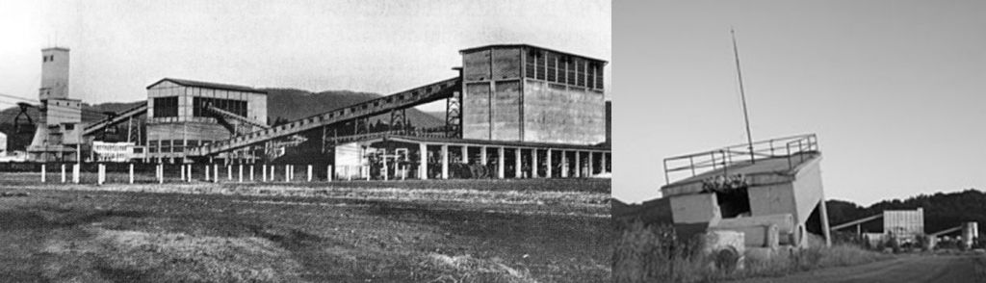

Z graditvijo novih stanovanj se je zvišala tudi življenjska raven prebivalcev mest. Nova stanovanja so bila boljše opremljena kot predvojna, predvsem velja to za kopalnice in stranišča na izplakovanje. Za primerjavo z današnjimi razmerami naj služi podatek, da je bilo leta 1954 v celotni Sloveniji le 4% stanovanj s kopalnico. V slovenskih mestih pa je imela po uradnih podatkih svojo kuhinjo samo le četrtina stanovanj, stranišče na izplakovanje desetina, vodovod pa je bil napeljan le v 11% stanovanj.

**V začetku leta 1956 je** bil **sprejet** tudi **sklep, da mora Velenje postati** gospodarsko in kulturno **središče Šaleške doline s 30.000 prebivalci**. Pravi temelji novega Velenja pa so bili postavljeni leta 1957. Takrat je bil sprejet nov urbanistični program razvoja Velenja, ki je tedaj štelo nekaj čez 2000 prebivalcev. Stekla je organizirana graditev mesta Velenje, tj. gradnja stanovanjskih in spremljajočih objektov ter **komunalno urejanje zemljišč**. Mesto **Velenje je bilo** v glavnem **zgrajeno** s prostovoljnimi akcijami in **z udarniškim delom rudarjev, ki so** s svojo ustvarjalno močjo **povezali rudnik in mesto v nerazdružljivo celoto, ki se je za vselej vtisnila v zavest ljudi.** Dva organizma – rudnik in mesto sta se povezala kot telo in ožilje, kar skupaj pomeni – življenje. Tako so krajani Velenja regulirali reko Pako in zgradili mestno središče.

**20. septembra 1959** (ob 40. obletnici ustanovitve KPJ) **so slovesno otvorili novozgrajeno središče Velenja na** današnjem **Titovem trgu**, takrat pa je bila dokončana tudi graditev 750 družinskih stanovanj. V drugi polovici petdesetih let se je v Velenje preselilo 1635 oseb.

V namen otvoritve Velenja je **Ivan Marin** 23.7.1959 **napisal** **koračnico Graditeljem Velenja, katera je postala** **velenjska himna** in je še danes. Vsebina Velenjske himne je naslednja:

**Koračnica Graditeljem Velenja**

**VELENJSKA HIMNA**

*1. Tam, kjer včeraj*

*še kmetič je z voli oral,*

*kjer manjkalo mlakuž ni in poplav.*

*Zgodil se je čudež čez noč,*

*zdaj staro vse je proč*

*in Paka ukročena žubori spev bodočnosti.*

*2. Vsem nam zdaj v ponos,*

*mesto že v soncu žari,*

*v njem naš doprinos*

*vsej naši skupnosti.*

*Velenje krasno ti si zdaj,*

*zares kot pravi gaj,*

*rodovom poznim bodi lik,*

*to naj bo naš vzklik!*

Udarniške akcija gradnje mesta in regulacije ter obložitve struge reke Pake

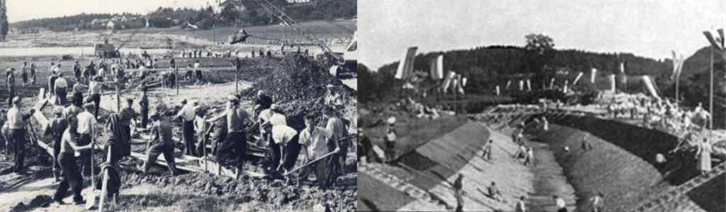

Do leta 1964 je bilo **opravljenih čez milijon** **prostovoljnih udarniških** (delovnih) **ur**. V mestnih naseljih se je razmeroma zelo izboljšala infrastruktura, nujna za življenje v mestih, od tlakovanja in asfaltiranja cest in ulic, kanalizacije in javne higiene do ureditve vodovoda, javnih površin, parkov in igrišč. Uresničevanje nove zasnove sodobnega mesta je močno podpiral **Franc Leskovšek-Luka**, ki je bil minister za težko industrijo FNRJ.

Maketa bodočega Velenja, ki ga bodo zgradili rudarji z udarniškim delom (l. 1957)

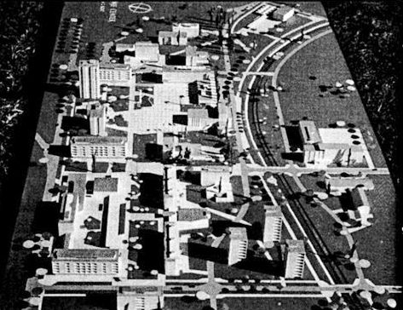

Povečanje zmogljivosti rudnika in število zaposlenih je kmalu odprlo nov problem. Rudnik je delovno področje za moške ne pa za delavoljne ženske, ki jih je bilo v mestu čedalje več, zato sta se Žgank in Leskovšek odločila, da se mora začeti razvijat lahka kovinska industrija za ženske. Leta 1960 se je s solidarno pomočjo Velenjskih rudarjev rodilo moderno **Gorenje**, ki je s svojimi kvalitetnimi proizvodi z direktorjem **Ivanom Atelškom ter njegovo poslovno politiko** s katero se je hitro večala proizvodnja razvil kooperacijo in v proizvodnjo uvedel velike serije, zato **je Gorenje hitro usvojilo jugoslovansko in svetovno tržišče**.

**Josip Broz - Tito** je obiskal Velenje štirikrat. Leta 1963 si je Velenje prišel ogledati voditelj Sovjetske zveze **Nikita Sergejevič Hruščov**, takšnih obiskov visokih političnih osebnosti je bilo mnogo (**Ceausescu**, **Brežnjev**, **Gierek**…), saj je **Velenje predstavljalo socialistični čudež** (1973 citat E. Giereka: »Kdor spozna Velenje, spozna, da socializem ni utopija!«) in paradno mesto SFRJ do njenega razpada. Zato je bilo izbrano, da kot **zgled novega naselja** s popolno urbano strukturo predstavlja mesto iz SFRJ **na konferenci združenih narodov o človeških naseljih** **v** kanadskem mestu **Vancouvru**, ki je potekala od 31. Maja do 11. junija leta 1976. Tako je Velenje prispevalo k uskladitvi rezultatov konference s razvojnimi cilji in doseženimi rezultati na širšem področju mednarodnih ekonomskih odnosov.

Šoštanj, ki je bil vse do II. svetovne vojne politično, upravno in gospodarsko središče celotne Šaleške doline, je z razvojem premogovnika in zaradi takratne lokacije na eksploatacijskem območju in neposredni bližini termoelektrarn ni imelo več pogojev za razvoj, prevzelo pa jo je **Velenje**, ki **je 10.07.1963** **postalo** **upravno** **središče Šaleške doline** in velenjske občine. Po letu 1947 se je uveljavila **svetovno znana** **Velenjska** **širokočelna** **odkopna metoda** zaradi visoke produktivnosti. Sredi 80-ih let je bilo **v Velenju pridobljeno tretjino vsega premoga v Jugoslaviji** **z 15 dejavnimi odkopi** (danes sta ~2) **Premogovnik Velenje in Termoelektrarna Šoštanj** **sta** bila **ponos naroda**! Januarja **1984** je bil zgrajen jašek **Nove Preloge** NOP, s katerim se še danes vozijo rudarji in material iz površja v globine in obratno, to isto leto je PV zaposloval največjo število ljudi **5485**. Leta **1985** je bil največji letni odkop premoga v zgodovini Premogovnika Velenje **5.106.400 ton**. V dosedanji zgodovini je bilo **izkopanih čez 220 milijonov** ton premoga, **če bi tega naložili na vagone, bi z njimi** **sestavili kompozicijo, ki bi dvakrat obkrožila Zemljo**! Za približujoče potrebe bloka 6 in racionalizacije stroškov odvoza premoga iz jame se danes gradi **nov izvažali jašek** z sistemom skipov NOPII z predvidenim začetkom poskusnega obratovanja decembra 2014. Mesto je s ponosom nosilo ime **Titovo Velenje** od 10. avgusta 1981 do 17. avgusta 1990, na Titovem trgu v Velenju stoji tudi **največji spomenik Tita na svetu**, ki je bil postavljen leta 1977. Velenje se je v preteklosti naglo širilo in danes živi tu 34.140 prebivalcev. Iz nekdanjega majhnega trga je Velenje postalo **peto največje slovensko mesto** po svoji velikosti in eno **izmed najmočnejših gospodarskih središč** Slovenije in nekdanje domovine Jugoslavije. V MO Velenje, občini Šoštanj in občini Šmartno ob Paki (kar je do leta 1995 bila ena občina – Velenje) pa čez 45.000 tisoč prebivalcev.

Na levi je Šalek pri Velenju pred letom 1954 na desni pa leta 1990

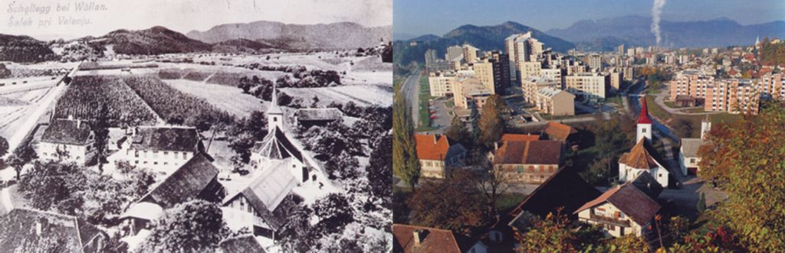

Pogled na Šaleško dolino danes

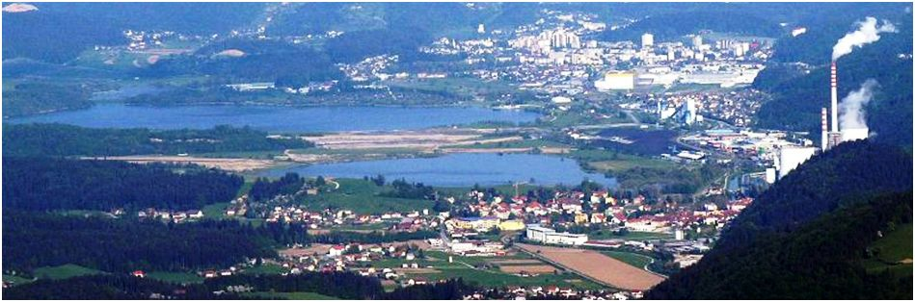

Rudarji premogovnika Velenje so vsekakor bili in bojo še dolgo avantgarda industrije, ker proizvajajo gorivo. Gorivo pa je kruh industrije! **Največji praznik v Velenju je** še vedno **dan rudarjev** – **rudarski praznik 3. julij**, ko praznuje celo mesto z **uniformirano rudarsko parado** in **rudarsko godbo** (ta sodi v sam vrh orkestrov), ki tradicionalno prekorakata zaprte mestne ulice iz Titovega trga kjer je zbor na mestni stadion, ko se nadaljuje z prireditvijo skok čez kožo, na kateri se zelence slovesno sprejme v rudarski stan. Ta dan je dela prost.

**Vsak prebivalec Velenja je** danes **povezan z tradicijo rudarjenja** (knapovščino) že s tem, da živi v Šaleški dolini. Velenjčani so v glavnem ponosni na svoj dom in rudnik, saj je Velenje vsekakor drugačno mesto. Brez starega mestnega jedra, brez strnjenih ulic, odprto in zeleno z visoko častjo rudarskega dela in s prebivalstvom, ki je z nezanemarljivim deležem sestavljeno tudi iz občanov iz republik bivše države, ki so prišli zaradi potreb po delovni sili v rudniku. Zato je danes mesto veliko bolj spoštljivo do njih kot pa ostali državljani.

**Razvoj mesta seveda ne bi bil** tako **učinkovit, če ne bi** drznih **zamisli spremljal tudi načrt** **ureditve učinkovitega komunalnega servisa prebivalcev.** Vedeti moramo, da je bilo po vojni v velenjski občini zgrajenih preko 7000 stanovanj ali 70% obstoječega stanovanjskega fonda, ki ga je bilo potrebno primerno komunalno oskrbeti s komunalnimi dobrinami in storitvami. Ideja o daljinski oskrbi vseh stanovanj s toplotno energijo iz centralnega oskrbovalnega sistema je tako v dobi graditeljskega navdušenja padla na plodna tla.

Satelitski posnetek Šaleške doline

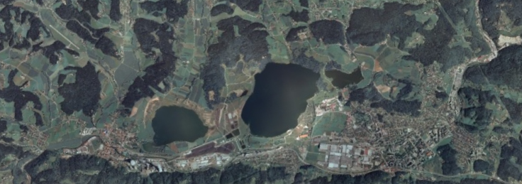

**Daljinsko toplovodno ogrevanje** ne predstavlja le udobnejše stanovanjske in bivanjske razmere, temveč tudi **pomaga ohranjati zdravo življenjsko okolje**, saj v mestu ni lokalnih kurišč. Poleg tega se je prijetno vračati domov pozimi v toplo stanovanje, poleti v prijetno hladno ter odpreti pipo in priteče hladna ali topla voda. Danes si verjetno večina od nas kar težko predstavlja, kakšno bi bilo življenje v mestu z množico kurišč in pepela. Ravno v tem pogledu se kaže **pomen** sočasnega **razvoja komunalnih dejavnosti** pri samem razvoju mesta, ki so med najcenejšimi v Sloveniji. Danes smo prebivalci Šaleške doline lahko hvaležni za daljnovidne ideje (**Centralna čistilna naprava** **Šaleške doline**↔zaščita šaleških jezer in voda, **daljinsko hlajenje**), ki so bile v smelih načrtih tudi uresničene.